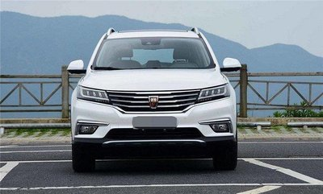

**青海 西宁**

**城中区翔冠赛鸽俱乐部**

**特比竞赛规程**

**鸽**

**王**

**挑**

**战**

**小投入大回报**

**王者的选择**

**鸽友的盛宴**

**本次竞赛无论售环多少**

**奖金不变。公平公正公开**

**的原则不变竭诚广大会员**

**共同参与。**

**总奖金：561000鸽币**

**汽车挑战3/6/9、号**

**鸽王冠军荣威Rx5plus**

**SUV一辆**

**115000鸽币**

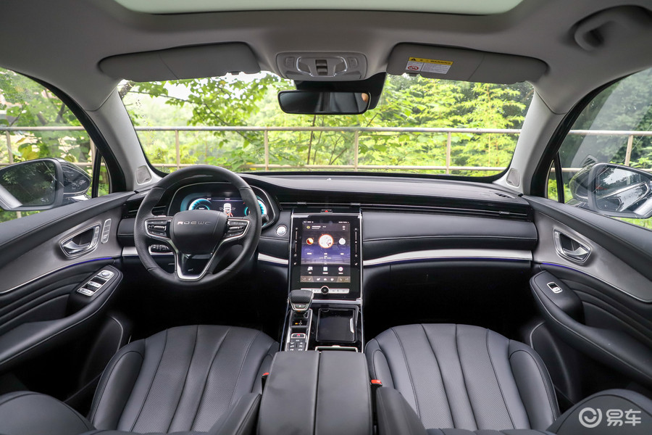

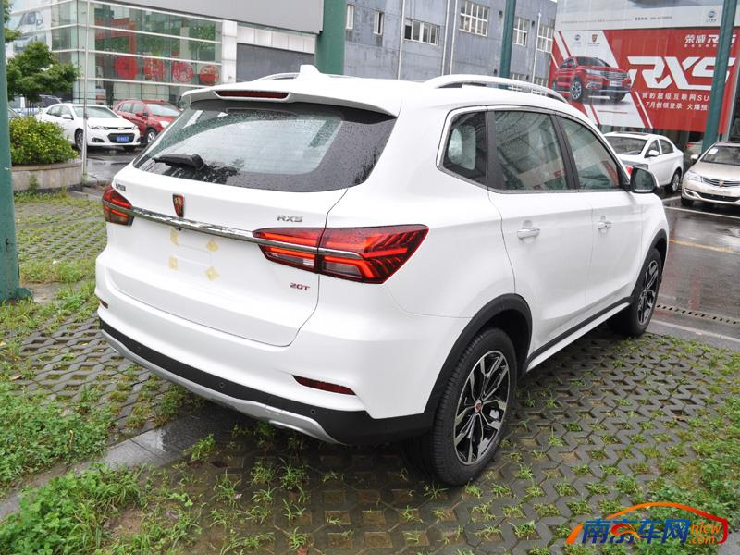

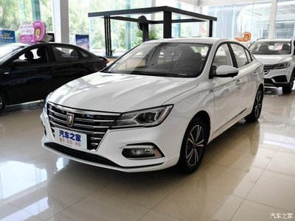

**汽车挑战3/6/9、号**

**鸽王亚军荣威I5**

**轿车一辆**

**65000鸽币**

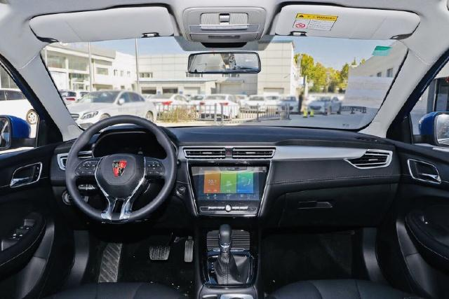

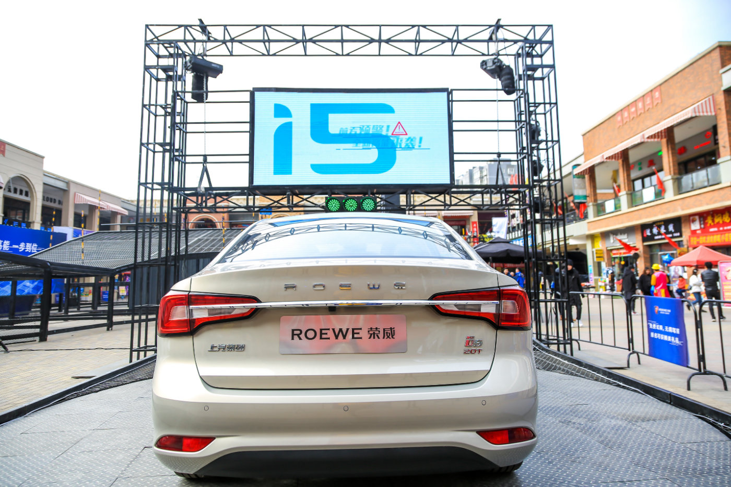

|  |  |
| --- | --- |
| |  | | --- | |  | |
| |  |  |  |  |  |  |  |  |  |  |  |  |  |  |  |  |  |  |  |  |  |  |  |  |  |  |  |  |  |  |  |  |  |  |  |  |  |  |  |  |  |  |  |  |  |  |  |  |  |  |  |  |  |  |  |  |  |  |  |  |  |  |  |  |  |  |  |  |  |  |  |  |  |  |  | | --- | --- | --- | --- | --- | --- | --- | --- | --- | --- | --- | --- | --- | --- | --- | --- | --- | --- | --- | --- | --- | --- | --- | --- | --- | --- | --- | --- | --- | --- | --- | --- | --- | --- | --- | --- | --- | --- | --- | --- | --- | --- | --- | --- | --- | --- | --- | --- | --- | --- | --- | --- | --- | --- | --- | --- | --- | --- | --- | --- | --- | --- | --- | --- | --- | --- | --- | --- | --- | --- | --- | --- | --- | --- | --- | | **2021年秋季翔冠特比竞赛规程**  **2021年秋季“翔冠特比”四关鸽王争霸赛规程**  **总奖金561000鸽币**    **一、**  **参赛规程：**  凡承认本次比赛规程以及隶属本俱乐部的会员均可参赛(北至城中区，南至上新庄，西至西部镇)，实际参赛者和足环持有者必须是同一人，否则成绩不予认可，奖金不予发放。  **二、赛鸽幼检及注册：**  第一次首检：8月20日-25日幼鸽首检（未首检的幼鸽取消参赛资格）  **三、**  **参赛足环号段及售价**  本次售环2000枚，每枚290鸽币,十枚为一组。每组100元为，环费用，电子环费用，环中环费用，1、每组内带汽车挑战赛，汽车挑战赛环号尾号为3, 6, 9三枚， 每一枚300鸽币， 合计900鸽币的四关综合汽车挑战赛。俱乐部保底发放汽车一辆，注：奖励汽车不能兑换现金（每组，尾号为3,6,9的汽车挑战赛环号，只取四关综合分速最高的一羽获奖鸽）电子环一枚，足环一枚，环中环一枚，(佩戴时环中环边缘务必朝下)，凡信鸽足环损坏、环中环损坏，不完整，均视为无效足环，不予统计竞赛成绩。  **四、竞赛方案：**   |  |  |  |  |  |  | | --- | --- | --- | --- | --- | --- | | 关次 | 站名 | 空距 | 集鸽日期 | 司放日期 | 有效报道期限 | | 第一关 | 安固滩 | 300公里 | 10月9日 | 10月10日 | 400米 | | 第二关 | 哈图 | 400公里 | 10月16日 | 10月17日 | 400米 | | 第三关 | 哈燕 | 500公里 | 10月23日 | 10月24日 | 400米 | | 第四关 | 大格勒 | 530公里 | 10月30日 | 10月31日 | 400米 |       **五、录取名次及奖金分配**  总奖金561000鸽币  530公里奖金分配（64000鸽币）   |  |  |  |  |  |  | | --- | --- | --- | --- | --- | --- | | *冠军* | *亚军* | *季军* | *4-10* | *11-50* | *51-100* | | *10000*鸽币 | *8000*鸽币 | *6000*鸽币 | *2000*鸽币 | *400*鸽币 | *200鸽币* |   四关鸽王奖金分配（302000鸽币）   |  |  |  |  |  |  | | --- | --- | --- | --- | --- | --- | | 冠军 | 亚军 | 季军 | 4-6 | 7-10 | 11-60名 | | 40000鸽币 | 30000鸽币 | 20000鸽币 | 10000鸽币 | 8000鸽币 | 3000鸽币 | | 团体 | 冠军 | 亚军 | 季军 |  |  | |  | 7000 | 5000 | 3000 |  | 总15000 |   注：奖励汽车不能兑换现金（只录取一个名次，尾号为3,6,9的汽车挑战赛，是四关综合鸽王汽车一辆，（总鸽币180000）  **六、鸽王团体录取方法：**  1、凡购环10枚具备一个团体资格，但必须是01-10号连号、团体成绩从四关鸽王前60名里录取，多者为胜,羽数相同，以总分速为胜，总分速相同，以第一羽名次靠前为胜。  **七、**  1、电子足环和鸽钟在集鸽时能正常扫描集鸽，如果赛鸽归巢时不能扫描，该鸽无比赛成绩,俱乐部不承担由此产生的任何经济责任。  2、所有归巢鸽可以扫描但无法上传时，归巢鸽在5分钟内打电话通知俱乐部，将派裁判上门验鸽，并鸽钟拍照取证，必须在60分钟内（含60分钟）上传归巢数据，（第一时间发本俱乐部微信群）超过60分钟未上传且未通知俱乐部，成绩无效，（由于上传电话卡欠费或者人为原因造成的鸽钟故障无法上传，责任自负）。  3、本次比赛第一关、第二关、第三关、第四关分速低于500米无效。  4、每场比赛前十名及各项指定获奖鸽由裁判上门查棚、验鸽。  5、每场比赛网上直播成绩仅作参考，正式成绩以俱乐部验鸽结束后公布为准。  6、本次比赛每7天一场，如第一关比赛延期，比赛日自动顺延，如遇天气变化俱乐部根据天气预报另行通知。  7、放飞标准：根据中国信鸽协会2015竞赛规则相关条例执行。开笼日司放当地下雨或不具备开笼条件，压笼一天，如第二天有雨或不具备开笼条件，车辆返回俱乐部鸽主前来领回赛鸽，比赛按上关集鸽日顺延七日后重新集鸽。（因已完成比赛集鸽，视同进入比赛状态，各项插组保留持续有效，期间若发生赛鸽丢失，属正常淘汰，各项插组款项不与退还，并以延期后的比赛成绩为依据进行排名）。  注：中国信鸽协会2015竞赛规则第二十二条，赛鸽放飞第四条：应选择适合比赛的天气放飞，这种天气能覆盖司放地和赛鸽返归的沿途地区。不适合比赛的天气包括雨、雪、冰雹、中等以上雾霾、强逆风、沙尘暴等。第五条：司放地天气由司放长会同监放负责人确认并同裁判长报告，赛鸽返归沿途天气由裁判长根据国家气象部门发布的比赛当日气象信息确认，裁判长汇总司放地和赛鸽回归路线天气情况决定是否放飞，司放长则决定具体放飞时间。  **八、**  单关赛均以分速高低排列名次，分速高者名次列前，如果分速相同（精确到0.0001米）空距远者名次列前；空距相同时，成绩直播显示上传顺序在前者名次列前。  第一关：有效归巢鸽不足100羽（含100羽）,本次比赛结束，奖项由获奖鸽获得，获奖鸽除外，剩余所有奖项由第一关上笼鸽均分；如比赛规定有效期内无参赛鸽归巢，比赛结束，奖金由上笼鸽均分。  第二关：有效归巢鸽不足100羽（含100羽）,本次比赛结束，鸽王奖项、 团体 以第二关有效归巢鸽前两关综合成绩为准，前者为胜，获奖鸽除外，剩余所有奖项由第二关上笼鸽均分；有效报道期内无归巢鸽返回，所有奖项以第一关单关成绩为准，前者为胜；有效归巢鸽超过100羽，比赛继续进行。  第三关：有效归巢鸽不足100羽（含100羽）,本次比赛结束，鸽王奖项、 团体 以第三关有效归巢鸽前三关综合成绩为准，前者为胜，获奖鸽除外，剩余所有奖项由第三关上笼鸽均分；有效报道期内无归巢鸽返回，所有奖项以前两关综合成绩为准；前者为胜；有效归巢鸽超过100羽，比赛继续进行。  第四关：有效归巢鸽不足100羽（含100羽），本次比赛结束，鸽王奖项、 团体 以第四关有效归巢鸽前四关综合成绩为准，前者为胜，获奖鸽除外，剩余所有奖项由第四关上笼鸽均分；有效报道期内无归巢鸽返回，所有奖项以前三关综合成绩为准；前者为胜。  四关鸽王赛  按照同一羽赛鸽四关飞行距离总和除以四关飞行时间总和，得四关平均分速，分速高者胜；如果分速相同，空距远者名次列前；空距相同时，第四关名次在前为胜。  本次比赛由测试赛获奖鸽友监放，名次为冠军、亚军、50元一把抓冠军，鸽友代表全程监督每关集鸽电脑上笼顺序，放飞过程全程录像，每关监放名次：冠军、亚军、50元一把抓冠军。  九、经调整后正式公布成绩，对所有进奖鸽，本俱乐部有权检查，发现参赛鸽不能飞翔弄虚作假者追究相应的法律责任，并终身禁赛，不配合验棚的一律取消成绩，凡鸽棚迁移，又未经俱乐部测距并参赛视同作弊，成绩无效。  十、为了促进俱乐部信鸽事业的发展，给广大鸽友一个良好的交友平台，四关鸽王前60名既单关530公里的前10名，参加拍卖，不参加拍卖者视为自动放弃所获奖金。拍卖85%归鸽主所有，15%为俱乐部拍卖费用。留拍鸽按起拍价的15%收取。      十一，特比环竞赛接受广大会员的监督，集鸽现场采取视频实时监控，竞赛过程中如有作弊行为,经过俱乐部查证属实后,俱乐部对举报者奖励2**万鸽币。**  十二、本规程最终解释权归本俱乐部所有，公布三日无异议后自动生效。    2021年翔冠特比**暗**插规程       凡购买2021年特比环均可参加插组赛：  A，B聚宝盆从规定时间内开始插组进行分次插组，首次插组确定环号，不限羽数，一经指定不得变更环号。   A组150鸽币（第一次20鸽币，第二次30鸽币，第三次50鸽币,第四次50鸽币）  B组200鸽币（第一次20鸽币，第二次30鸽币，第三次50鸽币，第四次100鸽币）  如赛鸽飞失或因伤病未能继续下一次聚宝盆的赛鸽，将失去资格，之前所已经缴纳的本羽赛鸽的插组金将放到聚宝盆奖池基金当中，不给退还。  A，B聚宝盆插组奖金分配:  聚宝盆取前六名，冠军总奖金的35%，亚军20%,季军季军15%，第四名5%，第五名5%,第六名5%.  注：参加聚宝盆指定的赛鸽必须在第一次指定时确定环号，以后不得更改或增加，所有聚宝盆的名次均在四关特比综合成绩中产生。  第一次插组指定时间：2021年7月25日（9：00——17:00）第二次插组指定时间：2021年8月15日（9：00——17:00） 第三次插组指定时间：2021年9月1日（9：00——17:00）第四次查促指定时间：2021年9月15日（9:00——17:00）插组指定支持现金、微信转账，概不赊账，免开尊口每次指定结束，次日环号上网公布！  金手指精英赛：300鸽币/羽，大师强豪必争，无论插组多少羽，只取前三名，名次由特比四关综合成绩产生，从总费用中协会抽取15%为举办费用，其余剩余85%作为奖金发放:  第一名奖励35%   第二名奖励30%   第三名奖励20%  金手指精英赛报名时间为2021年9月25日，插组羽数不上限，环号一经确认不得更改，赛鸽丢失，死亡属于自然淘汰，不得更改替换。  **比谁好**  各位会员大家好，为了满足会员竞赛需求本俱乐部在公平。公正。公开。三公原则下针对秋季特比环进行500鸽币比谁好申报，凡所有购买290鸽币秋季特比的会员均可自愿申报在原有290鸽币特比基础上附加500鸽币进行捆绑比赛，比赛成绩和奖金从四关综合成绩录用计算，俱乐部按照最终申报数据对500鸽币附加环进行单独奖金分配。   |  |  |  |  | | --- | --- | --- | --- | | 冠军 | 亚军 | 季军 | 4-6名 | | 总奖金35% | 总奖金20% | 总奖金15% | 总奖金各5% |   （注：四关综合暗插：第四关赛报到结束时，如果没有四关综合组赛名次产生，则由前三关综合排名取代，颁发奖项；如果没有三关综合组赛名次产生，则由前二关综合排名取代，颁发奖项；如果没有二关综合组赛名次产生，则由前一关综合排名取代，颁发奖项；如果第一关未能产生获奖鸽，由该项目上笼鸽均分奖项；获奖名次不足录取名次时，由已获奖名次均分剩余奖项）。     城中区翔冠赛鸽俱乐部                    2020年11月30日 | |